Este memorial descritivo tem por objetivo estabelecer as condições que receberão os usos de materiais, equipamentos e serviços a serem realizados na execução da Obra:
Projeto de Reforma Mini Ginásio
Endereço: Linha Planaltina – Interior do município de Caibi / SC
Área: 961,91 m²
CONSIDERAÇÕES:
- Toda a interferência está indicada em planta, diferenciada por cores (azul=existente, amarelo=demolir e vermelho=executar);
- As cores para revestimentos cerâmicos, azulejos, pinturas em geral e divisórias ficarão a cargo da Administração Municipal;
- Seguir NBR 9050:2015 – Norma Técnica de Acessibilidade – Procedimentos;

PLACA DA OBRA
Placa da obra: Deverá ser fixada na obra a placa, em lugar visível. Dimensionamento: 2,00 m x 1,25m (Deverá ser executada em chapa de aço galvanizada com estrutura). Caso não for via financiamento está deverá ser descontada.

PROJETO ELÉTRICO
Projeto elétrico já existente.

- MATERIAIS E SERVIÇOS PARA A EXECUÇÃO DA OBRA

  - SERVIÇOS DE LIMPEZA/COMPACTAÇÃO/LOCAÇÃO DA OBRA
Realizar limpeza no entorno da obra, removendo material orgânico, ou qualquer outro tipo de material. Esse serviço será realizado por conta do município.

  - – ESCAVAÇÃO
Considerados quantitativos e valores no projeto hidro sanitário.

  - REMOÇÕES / DEMOLIÇÕES
Remoção completa do sistema de tratamento de esgoto que será inutilizado, pois nesta oportunidade está sendo considerado sistema de tratamento novo em outro local, conforme pode ser verificado no projeto, fica de responsabilidade do município a Execução.
      - Partes da alvenaria para execução de portas e janelas: Remover parte da alvenaria para execução de sete janelas, nas dimensões de 3,20mx1,30m e peitoril de 1,20m. Remover parte da alvenaria para execução de 3 portões, nas dimensões de 3,60mx2,55m(3x) (ver projeto). A porta de acesso aos sanitários não possui a dimensão adequada para ser acessível, deverá ser removido parte da alvenaria para alcançar a dimensão necessária, verificar no ato da execução a quantidade a ser removida, sendo que o vão livre deverá ser de 1,25m para passagem da porta. Para todos os locais com remoção da alvenaria, proceder no final com a regularização e requadro dos cantos, assim como reboco e pintura quando necessário.
      - Executar corte na parede do sanitário masculino: Executar corte na parede para instalação de um mictório e instalação hidro sanitária (de acordo com o projeto).
      - Sanitários para PcD: Remover e relocar os dois lavatórios do sanitário masculino, conforme mostrado em projeto.

  - ALVENARIA
    - Alvenaria: As alvenarias utilizadas deverão ser de blocos cerâmicos de vedação 6 furos (furados na horizontal 9x14x19 - Espessura 14 cm, seguindo as especificações de projeto) e de primeira qualidade, obedecendo as posições e dimensões das paredes constantes no projeto arquitetônico. A espessura da argamassa de assentamento não poderá ser superior a 1,5cm.

  - REVESTIMENTO DAS PAREDES / PINTURA
    - Revestimento: A parede no sanitário masculino a qual será cortada para passagem de tubulação do projeto hidro sanitário receberão revestimento em chapisco (executado com argamassa de cimento e areia na proporção de 1:4 e convenientemente curado) e massa única em argamassa traço 1:2:8, para recebimento da pintura.
    - Pintura: As alvenarias, receberão pintura com duas demãos em tinta acrílica de primeira qualidade. Deverá ter um intervalo de no mínimo 24h entre uma demão e outra. A tinta deverá cobrir perfeitamente a superfície. A cor deverá ser definida pelo Município.

  - ESQUADRIAS / PINTURA DAS ESQUADRIAS
As esquadrias obedecerão às quantidades, posições e dimensionamento constantes no projeto arquitetônico.

    - Janelas / Basculantes:
Basculantes: As janelas serão de vidro 6mm, liso e temperado fumê, com todos os acessórios para instalação / fixação.

    - Portas:
Madeira/Pintura: A porta de madeira semi-oca, com revestimento laminado em madeira de boa qualidade e acabamento em verniz, com todos os acessórios para fixação, trinco e chaves, não sendo aceito trinco de plástico. As portas em madeira receberão pintura com duas demãos em tinta esmalte acetinado de primeira qualidade. Está indicada no projeto as portas que serão em madeira PcD (0,80m x 2,10m) e porta Copa/Cozinha (1,20m x 2,10m).

Madeira/Pintura: As portas metálicas deverão receber duas demãos de tinta esmalte acetinado brilhante de primeira qualidade, específica para este tipo de material. Estão indicadas no projeto as portas metálicas.

Portão Metálico/Pintura: O portão para o acesso principal e para saída de emergência deverá ser de duas folhas, nas dimensões de (3,60mx2,55m – 2 unidades / 2,00mx2,55m – 1 unidade) em material metálico, com todos os acessórios para instalação / fixação. Para a pintura do portão utilizar duas demãos de tinta esmalte acetinado brilhante de primeira qualidade, específica para este tipo de material. De acordo com a IN009 sobre sistema de saídas de emergência, “Art. 62. A largura das saídas de emergência, isto é, dos acessos, escadas, rampas e portas, é dada pela seguinte formula:
N=P/Ca
N = número de unidades de passagem (se fracionário, arredondar para mais)
P = população (Ver anexo C)
Ca = capacidade da unidade de passagem (Ver anexo C)”.
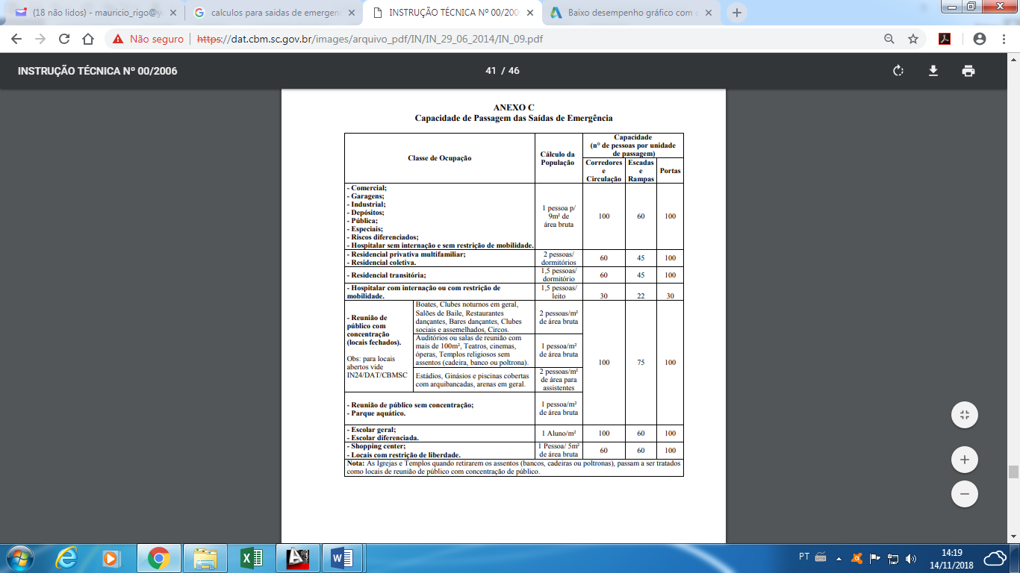
As portas para os sanitários adaptados deverão seguir conforme o indicado no item 6.11.2 da NBR 9050/2015:

- Conforme item 6.11.2 (NBR 9050/2015) - Portas
6.11.2.4 - As portas, quando abertas, devem ter um vão livre, de no mínimo 0,80 m de largura e 2,10 m de altura. Em portas de duas ou mais folhas, pelo menos uma delas deve ter o vão livre de 0,80 m.
6.11.2.6 - As portas devem ter condições de serem abertas com um único movimento, e suas maçanetas devem ser do tipo alavanca, instaladas a uma altura entre 0,80 m e 1,10 m. Recomenda-se que as portas tenham, na sua parte inferior, no lado oposto ao lado da abertura da porta, revestimento resistente a impactos provocados por bengalas, muletas e cadeiras de rodas, até a altura de 0,40 m a partir do piso, conforme Figura 84.
6.11.2.7 - As portas de sanitários e vestiários devem ter, no lado oposto ao lado da abertura da porta, um puxador horizontal, conforme a Figura 84, associado à maçaneta. Deve estar localizado a uma distância de 0,10 m do eixo da porta (dobradiça) e possuir comprimento mínimo de 0,40 m, com diâmetro variando de 35 mm a 25 mm, instalado a 0,90 m do piso. O dispositivo de travamento deve observar o descrito em 4.6.8. Recomenda-se que estas portas ou batentes tenham cor contrastante com a da parede e do piso de forma a facilitar sua localização.

  - FORRO EM PVC PARA A PARTE EXTERNA E PINTURA DO FORRO EXISTENTE NA PARTE INTERNA
    - Forro em PVC: A parte externa será executado forro em PVC liso, com roda-forro, com fixação e instalação. Os forros deverão ser perfeitamente nivelados, com afastamento de apoio conforme o fabricante, de modo que o encaixe fique perfeito, sem deixar espaços entre as peças.
    - Pintura no forro existente parte interna: O forro receberá pintura com duas demãos em tinta acrílica de primeira qualidade. Deverá ter um intervalo de no mínimo 24h entre uma demão e outra. A tinta deverá cobrir perfeitamente a superfície. A cor deverá ser definida pelo Município.

  - INSTALAÇÕES HIDRÁULICAS e SANITÁRIAS
A execução da parte hidráulica e sanitária obedecerá ao projeto fornecido pela Prefeitura Municipal, juntamente com as normas da ABNT e CASAN.
Devido à obra do Mini Ginásio já ser existente e possuir a tubulação já instalada para o esgotamento das águas servidas, não será dimensionado a tubulação dos equipamentos que não serão executados nesta etapa, ou seja, será quantificado somente a tubulação dos sanitários adaptados neste processo de reforma, para as tubulações dos equipamentos existentes, no ato da execução deverão ser localizadas e direcionadas até o novo sistema de tratamento, passando antes por caixa de inspeção, e se necessário for, que seja instalada mais de uma caixa, de acordo com a necessidade verificada no local. Nesta oportunidade, portanto, está sendo considerado novo sistema de tratamento de esgoto por tanque séptico (Biorreator), filtro anaeróbio (Biofiltro), sumidouro e caixa de inspeção, contemplando a tubulação que liga os componentes do sistema entre si. O sistema de esgoto deverá ser em fibra, com capacidade para 7.500 litros, conforme modelo que será entregue juntamente com o projeto. Fica de responsabilidade do município a escolha do fornecedor dos equipamentos para o sistema de tratamento descrito neste memorial.

Para os sanitários adaptados para PcD (Pessoa com Deficiência), deverá ser seguido norma de acessibilidade NBR 9050/2015, em todos os itens:

- BARRAS DE APOIO: Deverão ser instaladas no sanitário paras PcD as barras de apoio para bacia sanitária e lavatório, conforme norma de acessibilidade NBR 9050/2015, seguir item 7.6. - Barras de apoio-As barras de apoio são necessárias para garantir o uso com segurança e autonomia das pessoas com deficiência ou mobilidade reduzida, conforme especificado em 7.7.2.2.

– BACIA SANITÁRIA: Conforme itens da NBR 9050/2015.
7.7.2.1 Altura da bacia: As bacias e assentos sanitários acessíveis não podem ter abertura frontal e devem estar a uma altura entre 0,43 m e 0,45 m do piso acabado, medidas a partir da borda superior sem o assento. Com o assento, esta altura deve ser de no máximo 0,46m para as bacias de adulto, conforme figura 103, e 0,36m para as infantis.

7.7.2.2- Barras de apoio na bacia sanitária
7.7.2.2.1-Junto à bacia sanitária, quando houver parede lateral, devem ser instaladas barras para apoio e transferência. Uma barra reta horizontal com comprimento mínimo de 0,80 m, posicionada horizontalmente, a 0,75 m de altura do piso acabado (medidos pelos eixos de fixação) a uma distância de 0,40 m entre o eixo da bacia e a face da barra e deve estar posicionada a uma distância de 0,50 m da borda frontal da bacia. Também deve ser instalada uma barra reta com comprimento mínimo de 0,70 m, posicionada verticalmente, a 0,10 m acima da barra horizontal e 0,30 m da borda frontal da bacia sanitária, conforme Figuras 105 a 107.
7.7.2.2.2- Junto à bacia sanitária, na parede do fundo, deve ser instalada uma barra reta com comprimento mínimo de 0,80 m, posicionada horizontalmente, a 0,75 m de altura do piso acabado (medido pelos eixos de fixação), com uma distância máxima de 0,11 m da sua face externa à parede e estendendo-se 0,30 m além do eixo da bacia em direção à parede lateral, conforme Figuras 105, 106 e 108.
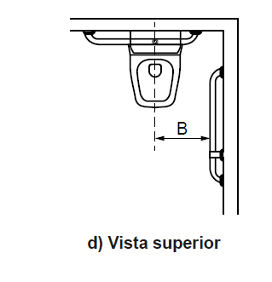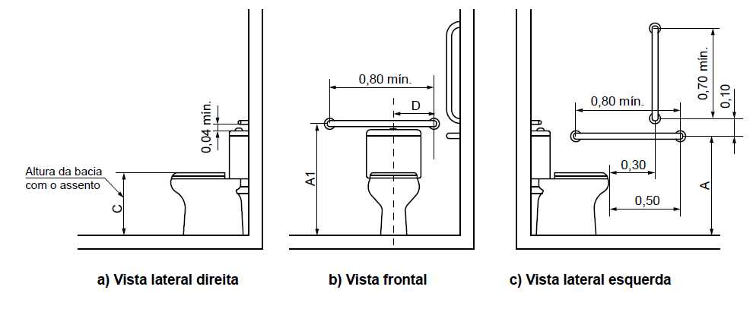
Vista superior da bacia sanitária com as barras (figura 105) e vistas frontal e lateral (figura 107)

– LAVATÓRIO: Conforme item 7.8 da NBR 9050/2015 - Instalação de lavatório e barras de apoio.
Os lavatórios, suas fixações e ancoragens devem atender no mínimo aos esforços previstos nas ABNT NBR 15097-1 e ABNT NBR 15097-2. Sua instalação deve possibilitar a área de aproximação de uma pessoa em cadeira de rodas, quando se tratar do sanitário acessível, e garantir a aproximação frontal de uma pessoa em pé, quando se tratar de um sanitário qualquer, conforme Figura 112.
7.8.2 - Os lavatórios devem ser equipados com torneiras acionadas por alavancas, com esforço máximo de 23 N, torneiras com sensores eletrônicos ou dispositivos equivalentes. Quando utilizada torneira com ciclo automático, recomenda-se com o tempo de fechamento de 10 s a 20 s, atendendo a todos os requisitos da ABNT NBR 13713.
Deverão ser instaladas barras de apoio nas laterais do lavatório do Sanitário para PcD, seguindo a NBR 9050/2015.
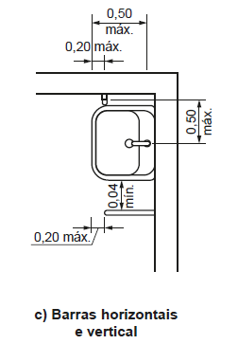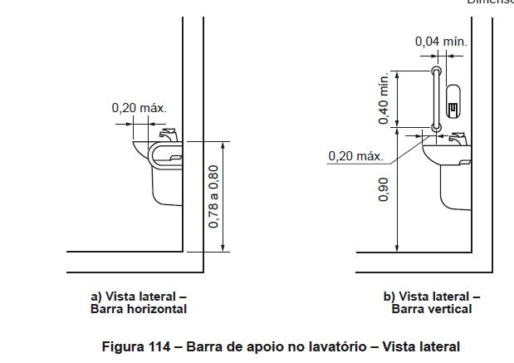
Vista superior das barras no lavatório (figura 113) e vista lateral (figura 114)

– (NBR 9050/2015) - 7.7.1 Áreas de transferência - Para instalação de bacias sanitárias devem ser previstas áreas de transferência lateral, perpendicular e diagonal, a Figura 102 mostra a transferência lateral.
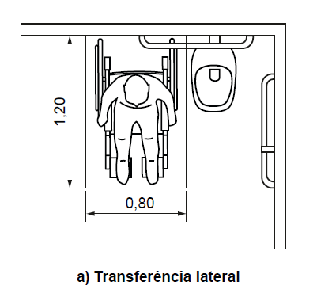
Figura 102 (NBR 9050/20105)

    - Instalações Hidráulicas: O abastecimento de água potável será fornecido por reservatório existente na edificação. A canalização de distribuição será também em canos de PVC rígido soldável e dotada de registros para manutenção em pontos determinados, conforme dimensionamento em projeto. Todas as torneiras deverão ser cromadas, não podendo ser aceito pela fiscalização da obra torneiras plásticas e os equipamentos como bacias sanitárias e lavatórios deverão ser em louça branca de primeira qualidade.
Conforme item 7.8.2 da NBR 9050/2015 - Os lavatórios acessíveis devem ser equipados com torneiras acionadas por alavancas, com esforço máximo de 23 N, torneiras com sensores eletrônicos ou dispositivos equivalentes. Quando utilizada torneira com ciclo automático, recomenda-se com o tempo de fechamento de 10 s a 20 s, atendendo a todos os requisitos da ABNT NBR 13713.

    - – Instalações sanitárias:
A execução do sistema de esgoto sanitário obedecerá ao projeto fornecido pela Prefeitura Municipal, juntamente com as normas da ABNT, e VIGILÂNCIA SANITÁRIA.

Considerações de Uso dos Tanques Sépticos:
São encaminhados aos tanques sépticos (biorreator) todos os despejos domésticos oriundos de cozinhas, lavanderias domiciliares, chuveiros, lavatórios, bacias sanitárias, bidês, banheiras, mictórios e ralos de piso. Os despejos da cozinha devem passar por caixas de gordura antes de serem lançados aos tanques sépticos. Águas pluviais não devem ser lançadas neste sistema.

1.9.2 – INSTALAÇÃO SANITÁRIA: A tubulação que se fizer necessária será executada com tubos e conexões de PVC rígido soldável nos diâmetros especificados em projeto. As tubulações de esgoto sanitário predial deverão obedecer às seguintes declividades, para tubulações com diâmetros até 75mm inclinação mínima de 2% e para tubulações acima de 75mm a 100mm inclinações de 1%. O esgotamento das águas servidas se dará através de biorreator (fosse séptica), biofiltro (filtro anaeróbio), e indo para o sumidouro, passando antes pela caixa de inspeção, sendo todo o sistema em fibra:
- O sistema deverá estar adequado conforme normas descritas no início deste memorial e deverá estar localizado a uma distância mínima de 1,5m de divisas e da edificação, e 15m de fontes d'água quando houverem.
Caixa de Inspeção: As caixas de inspeção deverão ser em poliéster reforçado com fibra de vidro (PRFV) de acordo com a NBR 7229/93 e NBR 13969/97, nas dimensões de 60x60cm, com profundidade mínima de 40cm e DN da tubulação de entrada e saída de 10cm, devendo ter mais de uma entrada (no mínimo entrada tripla devido à tubulação existente que deverá ser ligada). A escavação da vala deverá ser feita de forma a ficar perfeitamente compactada e nivelada para receber a caixa.
→ Os procedimentos completos de instalação das caixas de inspeção deverão ser seguidos de acordo com a indicação do fabricante.
Tanque Séptico em fibra (ou Biorreator) / Filtro Anaeróbio em fibra (ou biofiltro): A execução do tanque séptico e do filtro anaeróbio, ambos em fibra e com todos os acessórios para instalação, começa pela escavação do buraco onde ficarão enterrados, o fundo do buraco deve ser compactado e nivelado, retirando-se todo e qualquer objeto pontiagudo da lateral e fundo da vala para evitar perfuração do equipamento. O equipamento dever ser instalado na vala previamente preparada e procedido com as demais providências para a correta execução. Ver o memorial de cálculo com o dimensionamento do sistema de esgoto (7.500 litros).
→ Os procedimentos completos de instalação deverão ser seguidos de acordo com a indicação do fabricante do equipamento.
- Segue abaixo modelo de biorreator e biofiltro em fibra para consulta, a definição do modelo e marca a serem adquiridos fica de responsabilidade do Município.

Material: poliéster reforçado com fibra de vidro (PRFV) de acordo com a NBR 7229/93 e NBR 13969/97.
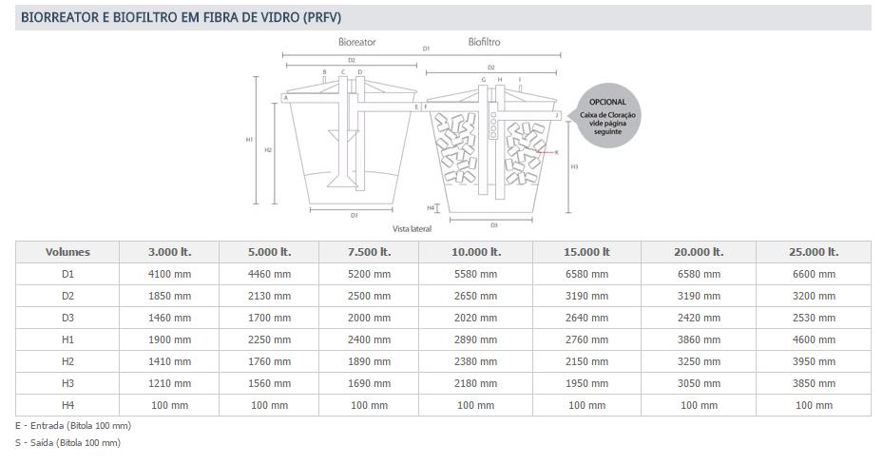

Sumidouro: É um elemento do sistema de tratamento sem laje de fundo que permite a penetração do efluente oriundo da fossa séptica / filtro, no solo. Os sumidouros devem ser revestidos com tijolos assentes com juntas livres, convenientemente fundos, e ter enchimento no fundo de cascalho ou pedra britada de pelo menos 0,50 m de espessura. Para este caso, executar com blocos cerâmicos maciços executados de forma intercalada, de modo a deixar vazios para a infiltração da água no solo também nas paredes do sumidouro. A laje da cobertura do sumidouro deve ficar no nível do terreno, de concreto armado e dotada de abertura de inspeção com tampão de fechamento hermético, na parte superior do sumidouro executar cinta de amarração em concreto armado na altura de 15cm e largura dos blocos cerâmicos, com 4 barras Ø 8mm e estribos a cada 15 cm em todo o contorno, para dar maior rigidez ao elemento. O sistema de tratamento deverá estar localizado a uma distância mínima de 1,5m de divisas e da edificação. A disposição desses materiais deve ser tal que permita fácil infiltração do líquido no terreno. Ver dimensão do sistema de tratamento junto ao projeto.
- Os sumidouros devem preservar a qualidade das águas superficiais e subterrâneas, mediante estrita observância das prescrições da NBR 7229/1993: Projeto, construção e operação de sistemas de tanques sépticos.

ORIENTAÇÃO DE MANUTENÇÃO DO SISTEMA:
a) Retirar os tampões das tubulações L;
b) Inserir a mangueira do caminhão limpa-fossa no bocal L que irá succionar o lodo decantado no BIORREATOR, o mesmo é válido para o BIOFILTRO;
c) Colocar novamente os tampões nos canos L do BIORREATOR e BIOFILTRO;
d) Pode-se retomar o tratamento de efluentes com o sistema Fibratec, pois o mesmo tem um volume máximo de descarte, mantendo uma quantidade de lodo mínima para a funcionabilidade do sistema;
e) A manutenção deve ser efetuada, considerando limite máximo, a cada quinze (15) meses, seguindo as especificações técnicas ou o memorial descritivo.

- Será entregue nesta oportunidade manual de instalação do sistema de tratamento de esgoto para servir como consulta, desde que seguidas as normas citadas no início deste memorial descritivo.

Mictório: O mictório coletivo de aço inox será instalado no Sanitário Masculino e ligado na rede hidráulica existente com as seguintes dimensões:
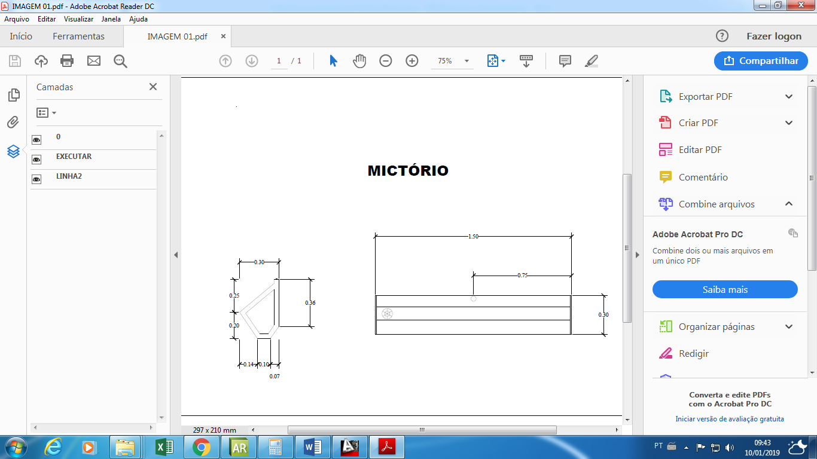
Calha: A calha para a parte de cobertura será em chapa de aço galvanizado incluso transporte vertical e instalação de cano PVC para queda de agua (100mm) com fixação de tubos horizontais, CPVC ou cobre com diâmetros maiores que 75mm com abraçadeira metálica rígida tipo D3". Será colocado Joelho 45º 100mm nas quedas (2 em cada queda de agua) totalizando 8 unidades (ver projeto).

  - Elétrico
Trata-se de uma edificação em alvenaria, com área total de 961,91 m², sendo este projeto responsável apenas pela área da reforma. A tensão de fornecimento local é secundária de 220 volts fase-neutro na frequência de 60 Hertz.
1.9.1 Alimentação: A alimentação é existente no local.
1.9.2 Medição: A medição é existente no local.
1.9.3 Aterramento: O aterramento é existente no local.
1.9.4 Iluminação: A iluminação será através de luminárias do tipo calha de 2x40W nos sanitários, copa e cozinha com lâmpadas LED tubulares e com luminárias com plafonier com lâmpadas LED nos sanitários para Pcd.
A iluminação de todas as áreas foi projetada obedecendo ao estabelecido na NBR 5413 Iluminação de Interiores.
Qualquer alteração das lâmpadas e das luminárias utilizadas no projeto afetará o cálculo luminotécnico, sendo necessário assim um novo projeto para a adequada iluminação.

  - Revestimento Cerâmico
Executar revestimento cerâmico para piso, sendo que o revestimento cerâmico novo deverá ser fixado sobre o piso já existente no local cobrindo uma área de 46,30 m². As cerâmicas serão esmaltadas com dimensões de 35x35cm para áreas acima de 10m². Este deverá ser de 1ª qualidade, PI5 (PI é a resistência à abrasão do esmalte cerâmico do piso ou revestimento). A largura das juntas deverá ser de acordo com as recomendações do fabricante do piso utilizado deixando inclinação necessária para escoamento.

- - CONSIDERAÇÕES FINAIS
- Todos os materiais utilizados na obra deverão ser de primeira qualidade;
- A obra deve ser entregue rigorosamente limpa e pronta para o uso, não se admitindo respingos de tintas, restos de argamassas e cimento em qualquer das partes;
- Qualquer alteração do projeto tem que ter prévia autorização do responsável. A empresa executora deverá avisar previamente a Administração Municipal e o responsável pela Fiscalização da devida necessidade de alteração, caso não for comunicado e tiver alteração na obra, os custos serão de responsabilidade da empresa executora da obra;
- O profissional responsável pelo projeto, não é responsável pela compra de materiais, encargos sociais e fiscalização na execução da obra;
- Antes de ser iniciada a obra, deverá ser comunicado o Setor de Fiscalização do Município De Caibi e enviar toda a documentação necessária para o mesmo proceder com os serviços;

Caibi (SC), 28 de Janeiro de 2019.

____________________________________________
Mauricio Rigo
Engenheiro Civil - CREA-SC 146619-9
Prefeitura Municipal de Caibi

